**ACUERDO por el que se da a conocer la serie de leyendas, imágenes, pictogramas, mensajes sanitarios e información que deberá figurar en todos los paquetes de productos del tabaco y en todo empaquetado y etiquetado externo de los mismos, a partir del 1 de diciembre de 2021 y hasta el 28 de febrero de 2023.**

**(DOF del 15 de septiembre de 2021)**

**Al margen un sello con el Escudo Nacional, que dice: Estados Unidos Mexicanos.- SALUD.- Secretaría de Salud.**

JORGE CARLOS ALCOCER VARELA, Secretario de Salud, con fundamento en los artículos 39, fracciones I, XVI, XXI y XXVII de la Ley Orgánica de la Administración Pública Federal; 3o., fracciones XII, XX, XXII, XXV y XXVIII, 13, apartado A, fracciones II, IX y X, y 17 bis de la Ley General de Salud; 5, fracción IV, 12, fracción IV, 15, fracción III, 18, 19, 20, 21 y 22 de la Ley General para el Control del Tabaco; 5, fracción V, 30, 31, 32, 33, fracción II, 34, 35, 37 y 47 del Reglamento de la Ley General para el Control del Tabaco y 7, fracción XVI del Reglamento Interior de la Secretaría de Salud, y

**CONSIDERANDO**

Que el artículo 4o. de la Constitución Política de los Estados Unidos Mexicanos consagra el derecho humano de toda persona a la protección de la salud;

Que el Convenio Marco de la Organización Mundial de la Salud para el Control del Tabaco, aprobado por el Senado de la República y publicado en el Diario Oficial de la Federación el 12 de mayo de 2004, constituye Ley Suprema de la Unión, conforme a lo dispuesto por el artículo 133 de la Constitución Política de los Estados Unidos Mexicanos, establece en su artículo 11, la obligación de cada país firmante de adoptar y aplicar de conformidad con su legislación, medidas eficaces para que en los paquetes y envases de los productos de tabaco, así como en todo empaquetado y etiquetado externos de los mismos, figuren advertencias sanitarias que describan los efectos nocivos del consumo de tabaco, además de otros mensajes apropiados, los cuales podrán consistir en imágenes o pictogramas;

Que el artículo 12, fracción IV de la Ley General para el Control del Tabaco, faculta a la Secretaría de Salud a determinar a través de disposiciones de carácter general, las características, especificaciones y procedimientos relacionados con el envasado y etiquetado de los productos del tabaco, incluyendo lo relativo a paquetes individuales, cajetillas y al mayoreo;

Que conforme a los artículos 18 de la Ley General para el Control del Tabaco y 5, fracción V de su Reglamento, en los paquetes de productos del tabaco, así como en todo empaquetado y etiquetado externo de los mismos, deben figurar leyendas y pictogramas o imágenes de advertencia que muestren los efectos nocivos del consumo de los productos del tabaco, cuya formulación, aprobación, aplicación, utilización e incorporación, está sujeta a las disposiciones que emita la Secretaría de Salud;

Que el 24 de diciembre de 2009, se publicó en el Diario Oficial de la Federación el *Acuerdo mediante el cual se dan a conocer las disposiciones para la formulación, aprobación, aplicación, utilización e incorporación de las leyendas, imágenes, pictogramas, mensajes sanitarios e información que deberá figurar en todos los paquetes de productos del tabaco y en todo empaquetado y etiquetado externo de los mismos*, el cual incluyó la primera serie de leyendas, imágenes, pictogramas, mensajes sanitarios e información respectiva;

Que el 9 de mayo de 2011, fue publicado en el Diario Oficial de la Federación el *Acuerdo por el que se modifica el diverso mediante el cual se dan a conocer las disposiciones para la formulación, aprobación, aplicación, utilización e incorporación de las leyendas, imágenes, pictogramas, mensajes sanitarios e información que deberá figurar en todos los paquetes de productos del tabaco y en todo empaquetado y etiquetado externo de los mismos y se dan a conocer la serie de leyendas, imágenes, pictogramas, mensajes sanitarios e información que deberá figurar en todos los paquetes de productos del tabaco y en todo empaquetado y etiquetado externo de los mismos a partir del 24 de septiembre de 2011;*

Que el 13 de mayo de 2020, fue publicado en el Diario Oficial de la Federación el *Acuerdo por el que se da a conocer la serie de leyendas, imágenes, pictogramas, mensajes sanitarios e información que deberá figurar en todos los paquetes de productos del tabaco y en todo empaquetado y etiquetado externo de los mismos, a*

*partir del 1 de junio de 2020 y hasta el 30 de noviembre de 2021*, y

Que es necesario dar a conocer la serie de leyendas, imágenes, pictogramas, mensajes sanitarios e información que deberá figurar en todos los paquetes de productos del tabaco y en todo empaquetado y etiquetado externo de los mismos, que estará vigente a partir del 1 diciembre de 2021, he tenido a bien expedir el siguiente

**ACUERDO**

**PRIMERO.** Se da a conocer en el Anexo 1 del presente Acuerdo, la serie de leyendas, imágenes, pictogramas, mensajes sanitarios e información que deberá figurar en todos los paquetes de productos del tabaco y en todo empaquetado y etiquetado externo de los mismos, que se aplicará a partir del 1 de diciembre de 2021 y hasta el 28 de febrero de 2023, en términos del *Acuerdo mediante el cual se dan a conocer las disposiciones para la formulación, aprobación, aplicación, utilización e incorporación de las leyendas, imágenes, pictogramas, mensajes sanitarios e información que deberá figurar en todos los paquetes de productos del tabaco y en todo empaquetado y etiquetado externo de los mismos*, publicado en el Diario Oficial de la Federación el 24 de diciembre de 2009 y su modificatorio publicado en el citado órgano de difusión oficial el 9 de mayo de 2011.

**SEGUNDO.** Los mensajes sanitarios y pictogramas establecidos en el Anexo 1 del presente Acuerdo, deberán figurar en igualdad de proporción durante el plazo señalado en el numeral que antecede, en cada marca de productos de tabaco que se fabrique, produzca o importe y que sean distribuidos dentro del territorio nacional, sin privilegiar una marca sobre otra, atendiendo a lo siguiente:

**a.**     Los pictogramas y mensajes sanitarios 1, 2, 3 y 4 del Anexo 1 del presente Acuerdo, deberán figurar en todos los paquetes de productos del tabaco y en todo empaquetado y etiquetado externo de los mismos, que se fabriquen o produzcan en territorio nacional, o bien que se importen a éste, a partir de la entrada en vigor del presente Acuerdo y hasta el 28 de febrero de 2022.

**b.**    Los pictogramas y mensajes sanitarios 5, 6, 7 y 8 del Anexo 1 del presente Acuerdo, deberán figurar en todos los paquetes de productos del tabaco y en todo empaquetado y etiquetado externo de los mismos, que se fabriquen o produzcan en territorio nacional, o bien que se importen a éste, a partir del 1 de marzo de 2022 y hasta el 28 de febrero de 2023.

**TERCERO.** Los productos de tabaco que al usarse o consumirse no generen humo, además de lo señalado en el *Acuerdo mediante el cual se dan a conocer las disposiciones para la formulación, aprobación, aplicación, utilización e incorporación de las leyendas, imágenes, pictogramas, mensajes sanitarios e información que deberá figurar en todos los paquetes de productos del tabaco y en todo empaquetado y etiquetado externo de los mismos*, publicado en el Diario Oficial de la Federación el 24 de diciembre de 2009 y su modificatorio publicado en el citado órgano de difusión oficial el 9 de mayo de 2011, deberán incluir en el 100% de la superficie de una de las caras laterales de todos los paquetes que se hayan producido, fabricado o importado y que sean distribuidos dentro del territorio nacional, las leyendas previstas en el inciso C del Anexo 1 del presente Acuerdo.

**CUARTO.** Para el caso de incumplimiento de las disposiciones establecidas en el presente Acuerdo, serán aplicables las medidas de seguridad establecidas en el Capítulo Segundo del Título Cuarto del Reglamento de la Ley General para el Control del Tabaco, sin perjuicio de las sanciones y penas aplicables de conformidad con las disposiciones legales correspondientes.

**QUINTO.** La Secretaría de Salud, a través de la Oficina Nacional para el Control del Tabaco de la Comisión Nacional contra las Adicciones, se obliga a tener disponible de manera impresa y electrónica, el Anexo 1 del presente Acuerdo, a efecto de que los modelos contenidos en el mismo puedan ser descargados y utilizados, sin ninguna modificación, por parte de la Industria Tabacalera, ajustándose a lo establecido en el artículo 14 de la Ley General para el Control del Tabaco, su Reglamento y demás disposiciones aplicables.

**SEXTO.** Las empresas productoras de productos de tabaco, quedan como únicas responsables de la utilización y aplicación en tiempo y forma de las leyendas, imágenes, pictogramas, mensajes sanitarios e información contenidas en el Anexo 1 del presente Acuerdo, por lo que deberán planificar su programa de impresión de conformidad con su producción.

Tratándose de importación de productos de tabaco, las empresas que realicen dicha actividad serán las únicas responsables de la planificación del programa de impresión necesario para el acondicionamiento de los paquetes, empaquetado y etiquetado externo, con la finalidad de que los productos del tabaco de que se trate, cumplan con las disposiciones vigentes al momento de solicitar el permiso de importación a la Comisión Federal para la Protección contra Riesgos Sanitarios.

**TRANSITORIOS**

**PRIMERO.** El presente Acuerdo entrará en vigor el 1 de diciembre de 2021.

**SEGUNDO.** El Anexo 1 del presente Acuerdo deja sin efectos el Anexo 1 del "*Acuerdo por el que se da a conocer la serie de leyendas, imágenes, pictogramas, mensajes sanitarios e información que deberá figurar en todos los paquetes de productos del tabaco y en todo empaquetado y etiquetado externo de los mismos, a partir del 1 de junio de 2020 y hasta el 30 de noviembre de 2021"* y sustituye en alcance y contenido al Anexo 1, a que se refiere el "*Acuerdo mediante el cual se dan a conocer las disposiciones para la formulación, aprobación, aplicación, utilización e incorporación de las leyendas, imágenes, pictogramas, mensajes sanitarios e información que deberá figurar en todos los paquetes de productos del tabaco y en todo empaquetado y etiquetado externo de los mismos*", publicado en el Diario Oficial de la Federación el 24 de diciembre de 2009.

Dado en la Ciudad de México, a los seis días del mes de septiembre de 2021.- El Secretario de Salud, **Jorge Carlos Alcocer Varela**.- Rúbrica.- El Comisionado Nacional contra las Adicciones, **Gady Zabicky Sirot**.- Rúbrica.- El Comisionado Federal para la Protección contra Riesgos Sanitarios, **Alejandro Ernesto Svarch Pérez**.- Rúbrica.

**ANEXO 1**

**DEL ACUERDO POR EL QUE SE DA A CONOCER LA SERIE DE LEYENDAS, IMÁGENES,**  
**PICTOGRAMAS, MENSAJES SANITARIOS E INFORMACIÓN QUE DEBERÁ FIGURAR EN TODOS LOS**  
**PAQUETES DE PRODUCTOS DEL TABACO Y EN TODO EMPAQUETADO Y ETIQUETADO EXTERNO**  
**DE LOS MISMOS, A PARTIR DEL 1 DE DICIEMBRE DE 2021 Y HASTA EL 28 DE FEBRERO DE 2023.**

A) CARACTERÍSTICAS QUE DEBERÁN OBSERVAR LOS PAQUETES DE

PRODUCTOS DEL TABACO Y TODO EMPAQUETADO Y

ETIQUETADO DE LOS MISMOS.

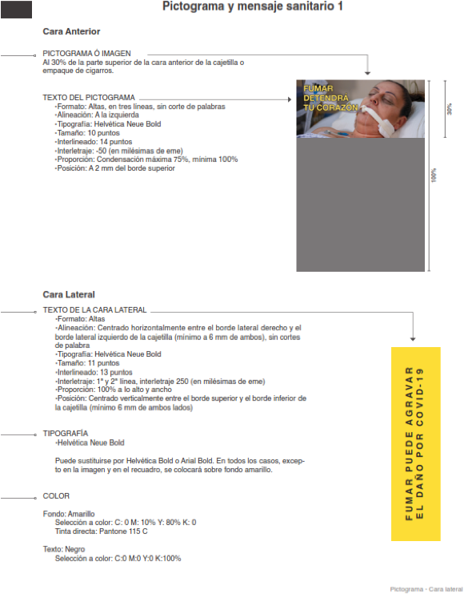

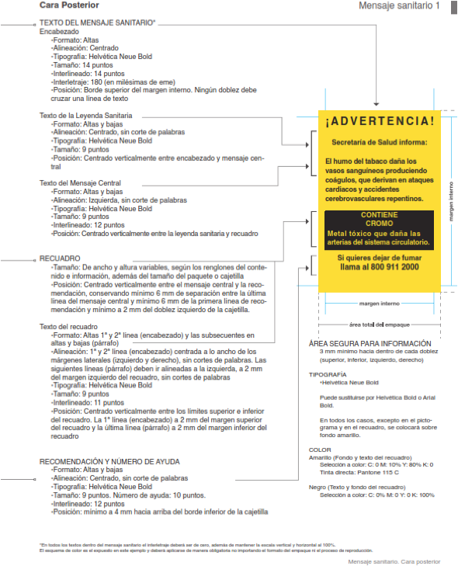

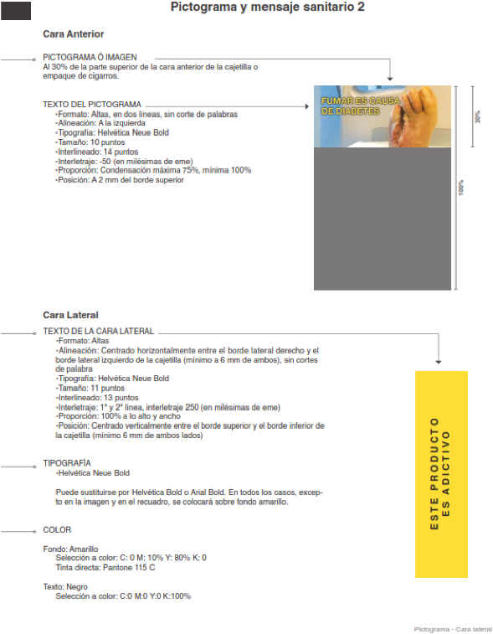

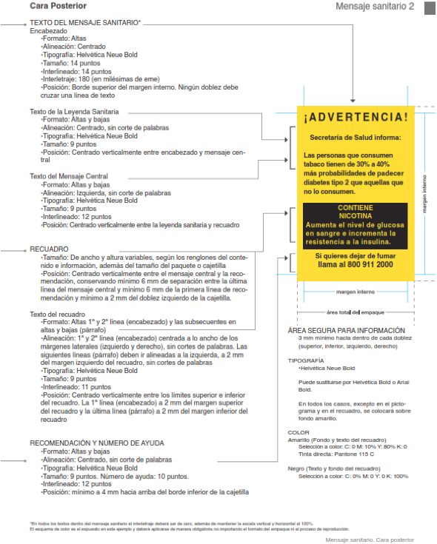

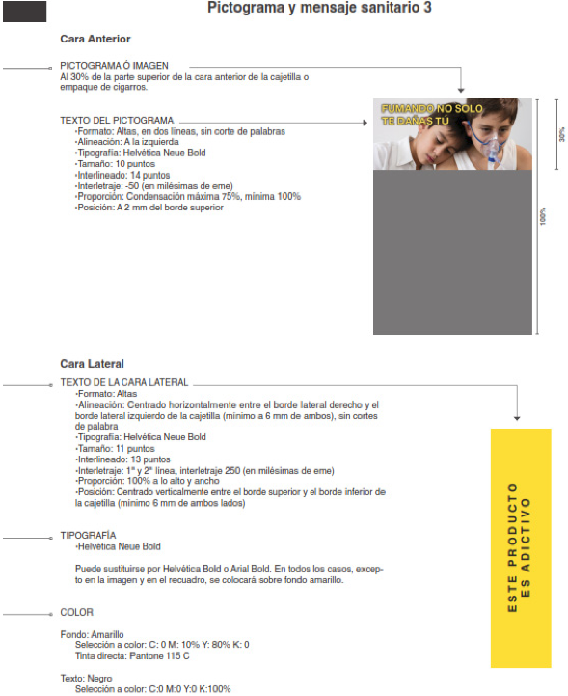

Programa - Cara lateral

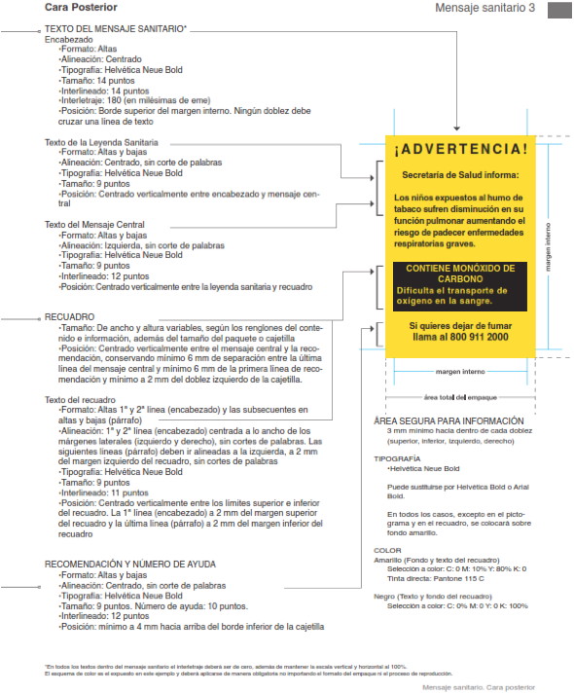

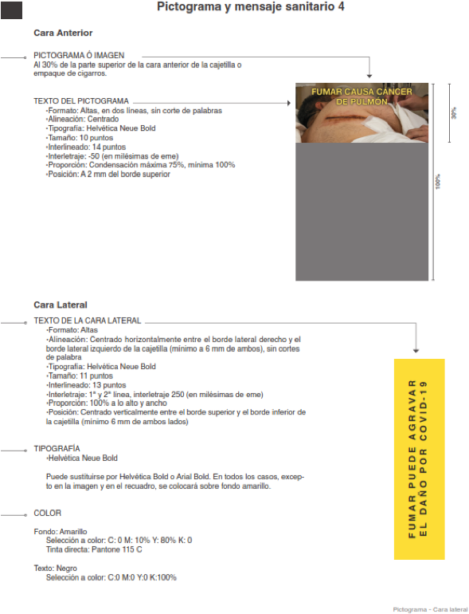

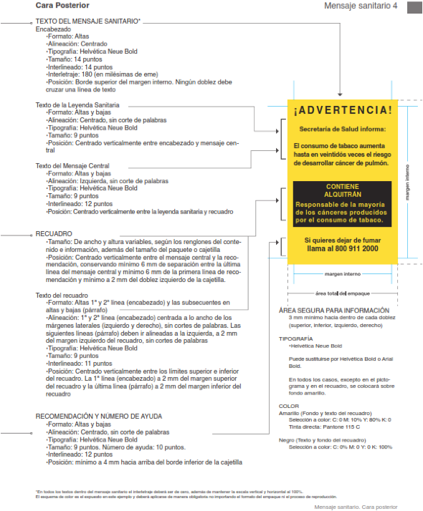

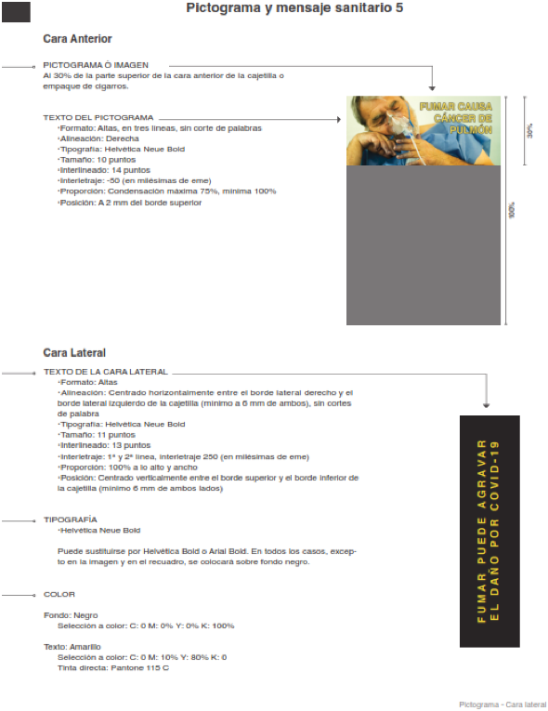

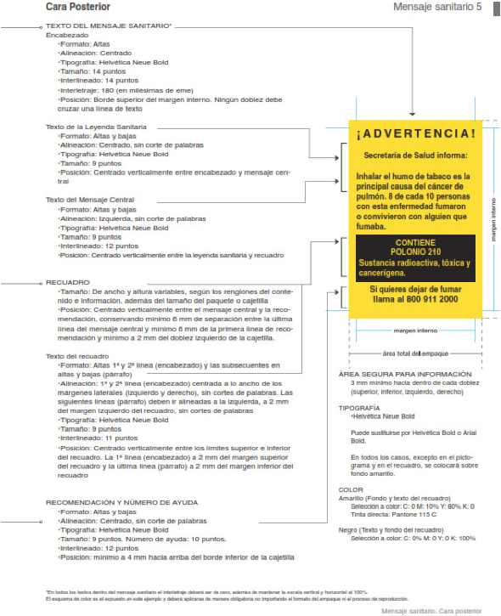

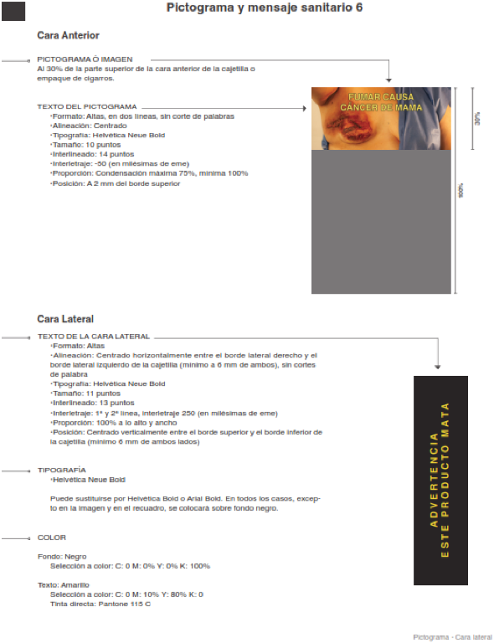

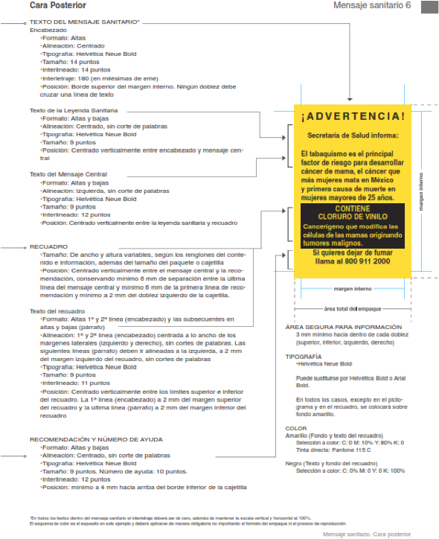

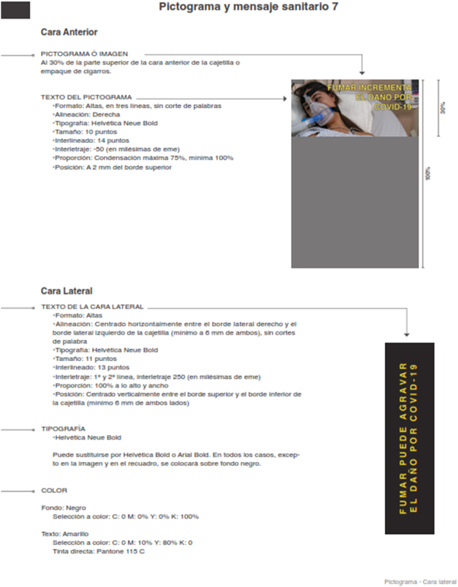

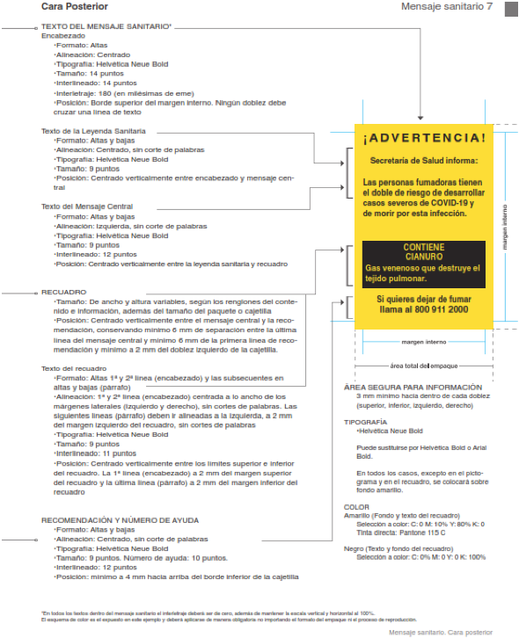

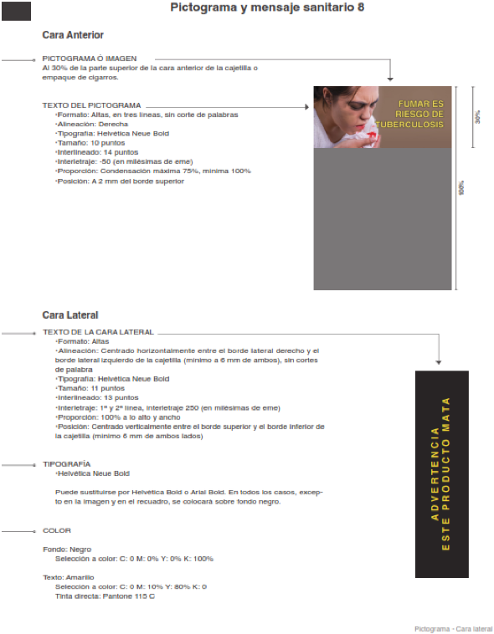

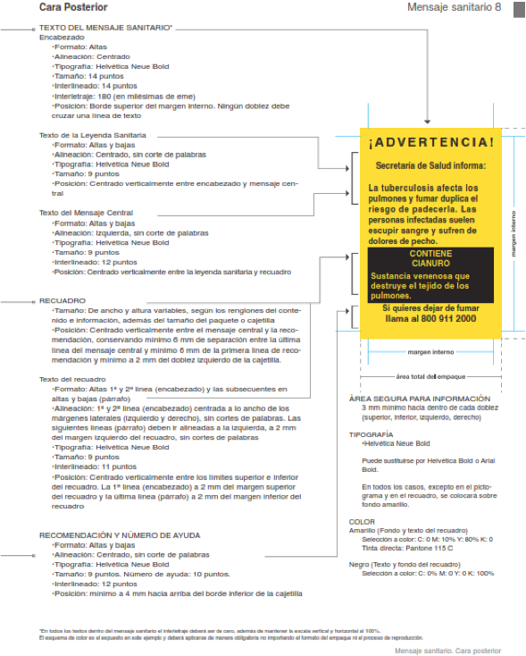

En caso de que el envase o cajetilla de los productos de tabaco sea distinto al mencionado en el inciso A) del presente Anexo, se tomarán como base las siguientes fórmulas a efecto de conocer cuál es la cara anterior de los mismos.

B) FÓRMULAS MATEMÁTICAS PARA CONOCER EL ÁREA CORRESPONDIENTE A LA CARA ANTERIOR  
DE LOS PAQUETES DE PRODUCTOS DE TABACO.

La superficie principal de exhibición debe expresarse en cm2 y calcularse como se indica en los siguientes incisos:

B.1) Para áreas rectangulares se multiplicará la altura por el ancho:

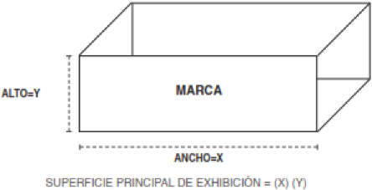

B.2) Para superficies triangulares se multiplicará la altura por el ancho y se divide entre dos:

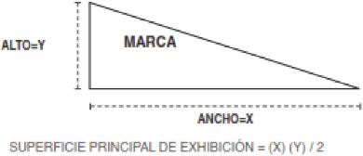

B.3) Para superficies de paquetes cilíndricos, se considerará el 40% del resultado de multiplicar la altura del paquete, excluyendo bordes, cuellos y hombros, por el perímetro de la mayor circunferencia:

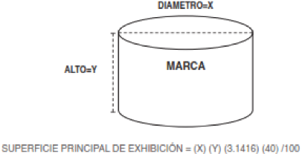

B.4) Para superficies circulares se deberá multiplicar 3.1416 por el cuadrado del radio:

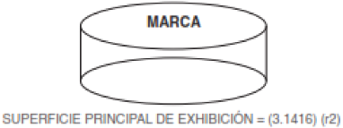

B.5) Para superficies poligonales se deberá considerar el cálculo de la superficie de la figura geométrica:

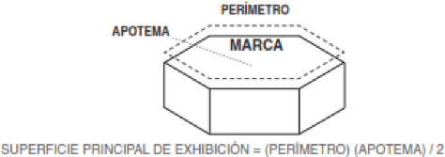

B.6) Para superficies irregulares se deberá considerar el cálculo de la superficie de la figura geométrica que mejor corresponda a dicha superficie:

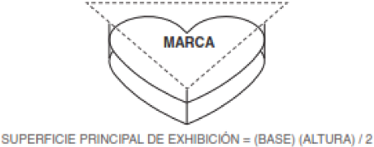

C) LEYENDAS APLICABLES PARA LOS PRODUCTOS DEL TABACO QUE AL USARSE O CONSUMIRSE  
NO GENERAN HUMO.

C.1) "Este producto contiene NICOTINA. Sustancia química altamente adictiva, y es la principal razón por la que es tan difícil dejar de fumar".

C.2) "Este producto contiene BENZOPIRENO. Potente cancerígeno, responsable de causar cáncer en los seres humanos".

C.3) "Este producto es mortal, contiene CADMIO. Metal tóxico que inflama y daña el tejido pulmonar".

______________________________